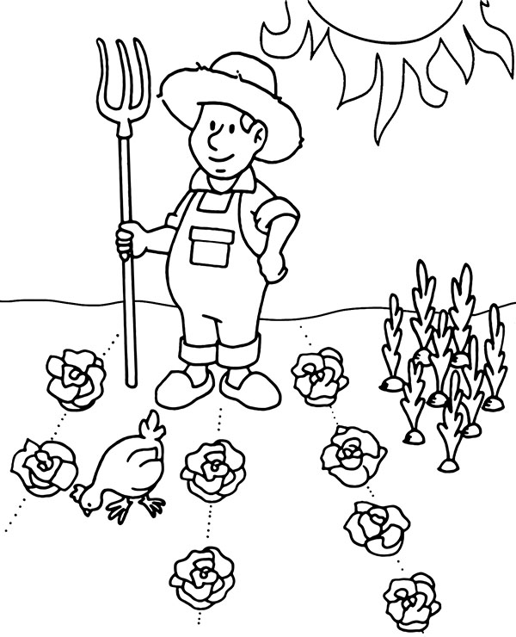
GARDEN – OGRÓD
PLANTS – ROŚLINKI https://www.youtube.com/watch?v=DobrRgD5aOU
Pokoloruj obrazek, poćwicz słówka, posłuchaj piosenki (kliknij link)

